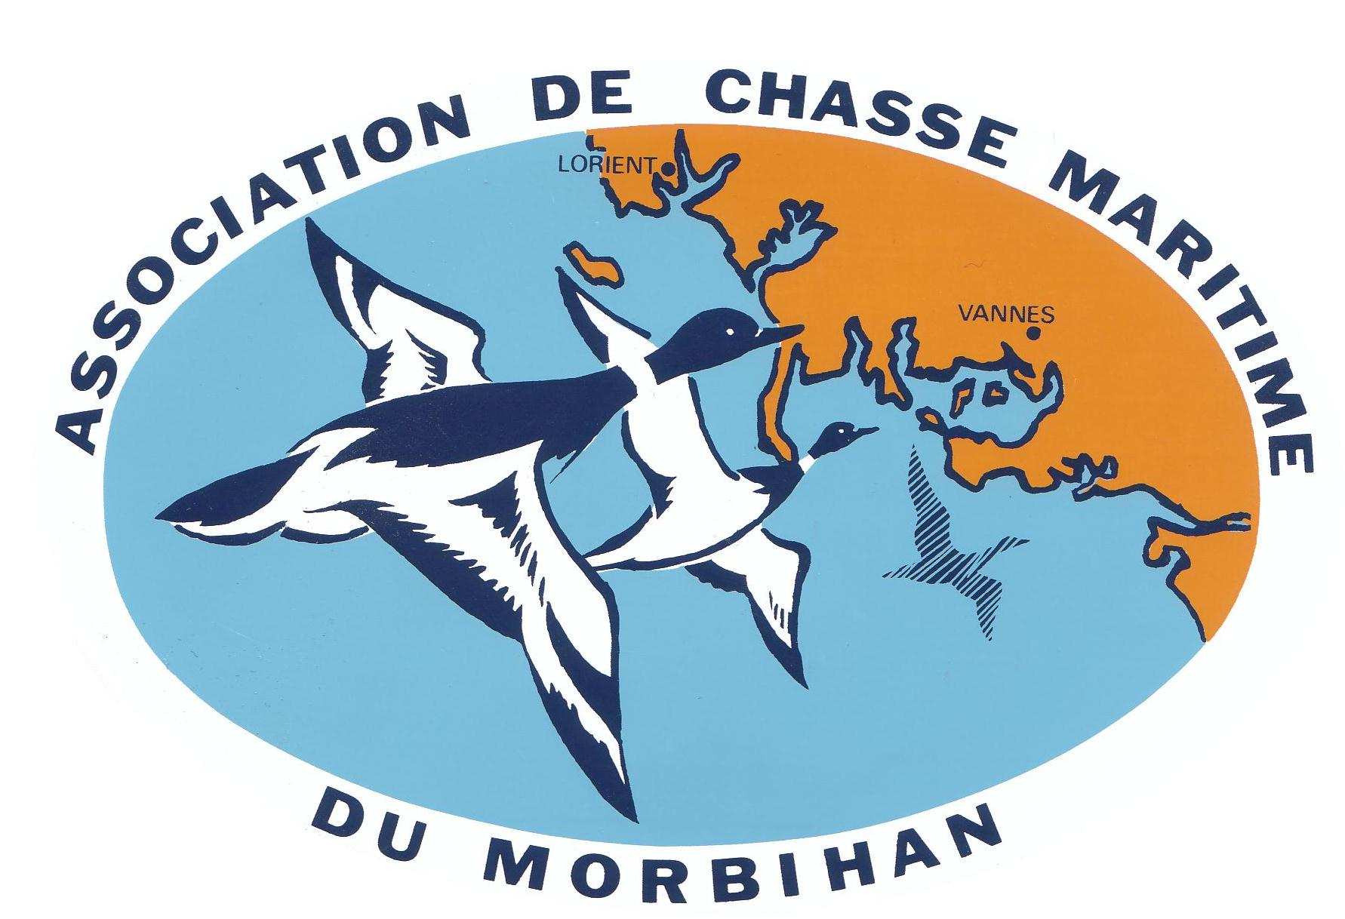
Vendredi 9 août 2019

A la fédération des chasseurs de VANNES
À partir de 18h30
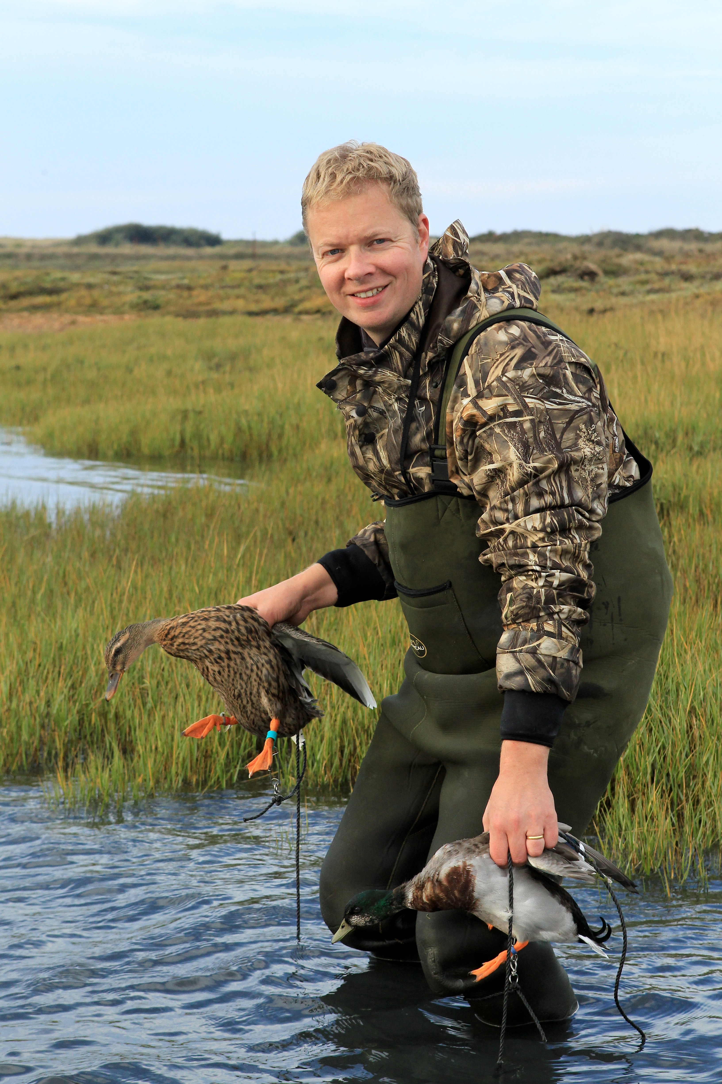

L’ACMM

      - Vous présentera l’association
      - Les territoires
      - Les modes de chasse
      - Les gibiers
      - Sur le domaine public Maritime du Morbihan

Renseignements fédération de chasseurs de vannes ou
Michel Berthe 06.20.19.84.32 / Olivier Marchis 06.31.34.08.30

